نام: | 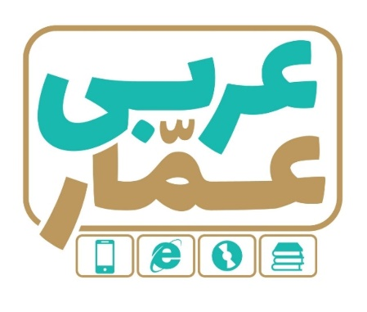 | تاریخ امتحان:
نام خانوادگی: |  | ساعت برگزاری:
نام دبیر طراح سوالات:  جعفری |  | مدت زمان امتحان:
عربی هشتم
نوبت اول

ردیف | سؤالات |  | بارم
1 | کلمه مربوط به تصویر را مشخص کنید: |  | 0.5
 | 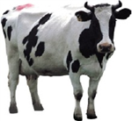  اَلْفَرَس  اَلْبَقَرَة  اَلذّئب | اَلْفَلّاح  اَلطّبّاخ  اَلشُّرْطیّ
۲ | کدام کلمه با سایر کلمات از نظر معنا ناهماهنگ است؟  الف ) أُسْبوع خُبْز شَهْر سَنَة  ب) سَمَکَة ساحَة شارِع طَریق |  | 0.5
۳ | در عبارات زیر ترجمه کلمات مشخص شده را بنویسید.  1- أنَا طَبّاخَةٌ. أَطْبُخُ طَعاماً لَذيذاً. 2- نَحْنُ نَعْمَلُ فِي الْمُختَبَرِ. |  | 0.5
۴ | کلمات مترادف و متضاد را با علامت های ( = ، ≠ ) معلوم کنيد.  1- قَريب ........ بَعيد 2- بُستان ........ حَديقَة |  | 0.5
۵ | ترجمه درست را انتخاب کنید:  1- أَنتَ سَوفَ تَفْرَحُ : الف) تو شاد می شوی . ب) تو شاد خواهی شد.  2- هُمْ رَفَعوا أَيديَهُم. الف) آنها دستهایشان را بلند کردند. ب) دستهای آنها بلند است. |  | 0.5
۶ | سخنان حکیمانه زیر را به فارسی ترجمه کنید:  1- لاخَیْرَ فِی الْقَوْلِ إِلّا مَعَ الْفِعْلِ . (1نمره) .......................................................................  2- مَنْ زَرَعَ الْعُدْوانَ؛ حَصَدَ الْخُسْرانَ. (1نمره) ....................................................................... |  | 2
7 | جمله های زیر را به فارسی ترجمه کنید.  1- یَعبُرُ الْفَرَسُ ذلِکَ النَّهرَ بِسُهولَةٍ.(1نمره) .............................................................  2- الْإیرانیّونَ خَدَموا اللُّغَةَ الْعَرَبیَّةَ کَثیراً. (1نمره) .............................................................  3- أنتَ حَدّادٌ. تَصنَعُ الْأَبوابَ وَ النَّوافِذَ. ( 1 نمره ) .............................................................  4- بَعدَما يَسمَحُ لي والِدي وَ تَقبَلُ والِدَتي. ( 5/1 نمره ) ............................................................. |  | 4.5
8 | درعبارت زیر فعل ماضی و مضارع را مشخص کنید.  أنَا دَخَلتُ الصَّفَّ الثّانی وَ أنتَ تَدخُلُ الصَّفَ الأوَّلَ. فعل ماضی: ............... فعل مضارع: ............... |  | 0.5
9 | کدام فعل ماضی یا فعل مضارع مناسب جای خالی است؟  1- أ أنتِ ............... بِجَمعِ الفَواکِهِ بَعدَ یَومَینِ؟ بَدَأَ تَبدَئینَ  2- أنَا ............... عَن طَریقِ الجَنَّةِ فی حَیاتی . بَحَثنا أبحَثُ  3- أنتَ ............... عَلَی الأرضِ. أجلِسُ تَجلِسُ  4- هَل ............... ذلِکَ المُدَرّسَ یا أخی؟ تَعرِفُ تَعرِفینَ  5- نَحنُ ............... إلَی البُستانِ قَبلَ ثَلاثَةِ أیّامٍ. ذَهَبنا سَنَذهَبُ  6- یا أُختی،هَل ............... التُّفّاحَةَ قَبلَ دَقیقَةٍ؟ أکَلتِ تَأکُلینَ |  | 1.5
۱۰ | با استفاده از کلمات داده شده جای خالی عبارات را پر کنید.  (فِعلِهِ – العُلَماءُ - زَکاةُ - الجَهلِ – خَیرٌمِن )  1- العِلمُ ........... المالِ.  2- ........... مَصابیحُ الأرضِ.  3- غایَةُ العَقلِ الِاعتِرافُ ........... .  4- غَضَبُ الجاهِلِ فی قَولِهِ وَ غَضَبُ العاقِلِ فی ........... . |  | 1
۱۱ | برای جای خالی گزینه مناسب را انتخاب کنید .  1- أُمُّ الْأَبِ: الف) الْجَدّ ب) الْجَدَّة  2- ........... مَکانٌ لِفَحصِ المَرضی الف) المُستَوصَفُ ب) المَلعَبُ |  | ۱
۱۲ | درستی و نادرستی هرجمله را براساس واقعیّت معلوم کنید.  صحیح غلط  الف) اَلسِّنجابُ کَبیرٌ وَالْبَقَرَةُ صَغیرَةٌ.  ب) اَلْجُمُعَةُ یَومٌ مِن أیّامِ الْأُسبوعِ .  ج) اَلطَّبیبَةُ تَفحَصُ المَرضی.  د) " حَمیدٌ " اسمٌ لِلْمُؤَنَّثِ . |  | ۱
۱۳ | با توجه به تصویر به پرسش های زیر پاسخ کوتاه دهید؟ |  | ۱
 | 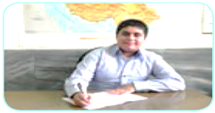  مَن هذَا الوَلَدُ؟ ............. | ما هذا؟ .............

موفق باشید

